Лабораторная работа №9

Операционные системы

Саттарова Вита Викторовна

Содержание

Цели и задачи 1

Цель 1

Задачи 1

Объект и предмет исследования 2

Объект исследования 2

Предмет исследования 2

Условные обозначения и термины 2

Теоретические вводные данные 2

Техническое оснащение и выбранные методы проведения работы 3

Техническое оснащение 3

Методы 3

Выполнение лабораторной работы 3

Задание 1. Создание нового файла с использованием vi 3

Задание 2. Редактирование существующего файла 10

Полученные результаты 20

Анализ результатов 20

Заключение и выводы 20

Контрольные вопросы 21

Ответы на контрольные вопросы 21

# Цели и задачи

## Цель

Вспомнить основы работы с операционной системой Linux. Получить практические навыки работы с редактором vi, установленным по умолчанию практически во всех дистрибутивах.

## Задачи

1. Вспомнить основные команды для работы с операционной системой Linux.
2. Познакомиться с текстовым редактором vi.
3. Изучить основные команды текстового редактора vi.
4. Приобрести навыки практической работы в текстовом редакторе vi.

# Объект и предмет исследования

## Объект исследования

Текстовый редактор vi.

## Предмет исследования

Изучение возможностей текстового редактора vi, получение знаний о командах редактора и их применении.

# Условные обозначения и термины

Условные обозначения и термины отсутствуют

# Теоретические вводные данные

В большинстве дистрибутивов Linux в качестве текстового редактора по умолчанию устанавливается интерактивный экранный редактор vi (**Visual display editor**). Редактор vi имеет три режима работы: - командный режим — предназначен для ввода команд редактирования и навигации по редактируемому файлу; - режим вставки — предназначен для ввода содержания редактируемого файла; - режим последней (или командной) строки — используется для записи изменений в файл и выхода из редактора. Для вызова редактора vi необходимо указать команду vi и имя редактируемого файла:

vi <имя_файла>

При этом в случае отсутствия файла с указанным именем будет создан такой файл. Переход в командный режим осуществляется нажатием клавиши Esc . Для выхода из редактора vi необходимо перейти в режим последней строки: находясь в командном режиме, нажать Shift-;, затем: - набрать символы wq, если перед выходом из редактора требуется записать изменения в файл; - набрать символ q (или q!), если требуется выйти из редактора без сохранения. Замечание. Следует помнить, что vi различает прописные и строчные буквы при наборе (восприятии) команд. Опции редактора vi позволяют настроить рабочую среду. Для задания опций используется команда set (в режиме последней строки): - : set all — вывести полный список опций; - : set nu — вывести номера строк; - : set list — вывести невидимые символы; - : set ic — не учитывать при поиске, является ли символ прописным или строчным. Если вы хотите отказаться от использования опции, то в команде set перед именем опции надо поставить no.

# Техническое оснащение и выбранные методы проведения работы

## Техническое оснащение

Персональный компьютер, интернет, виртуальная машина.

## Методы

Анализ и изучение предложенной информации, выполнение работы по указанному алгоритму, получение дополнительной информации из интернета.

# Выполнение лабораторной работы

## Задание 1. Создание нового файла с использованием vi

1. Создала каталог с именем ~/work/os/lab06. (рис. -fig. 1)

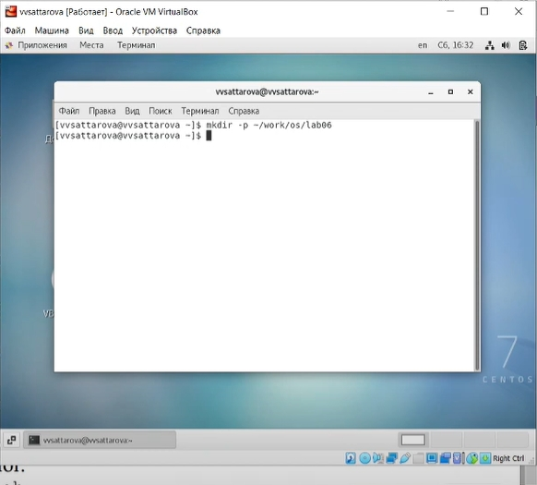

Figure 1: Рис. 1 Создание каталога

1. Перешла во вновь созданный каталог. (рис. -fig. 2)

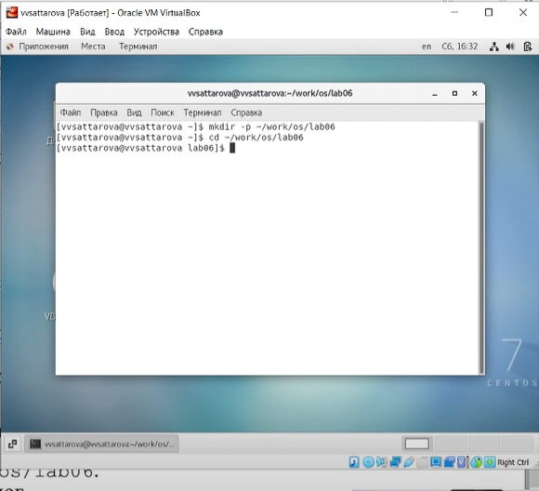

Figure 2: Рис. 2 Переход в новый каталог

1. Вызвала vi и создала файл hello.sh (vi hello.sh). (рис. -fig. 3)

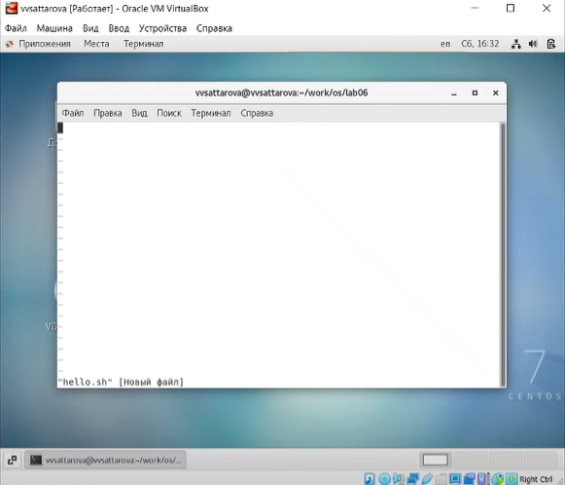

Figure 3: Рис. 3 Создала новый файл и открыла в vi

1. Нажала клавишу i и ввела следующий текст:

#!/bin/bash  
HELL=Hello  
function hello {  
LOCAL HELLO=World  
echo $HELLO  
}  
echo $HELLO  
hello

(рис. -fig. 4)

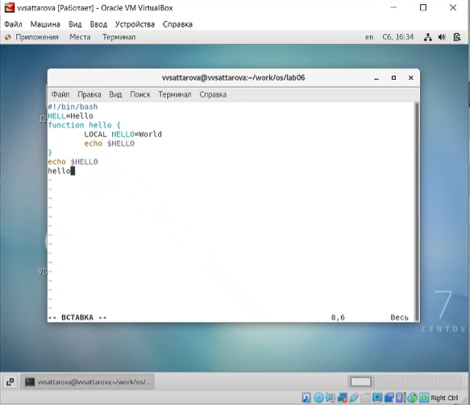

Figure 4: Рис. 4 Ввод необходимого текста

1. Нажала клавишу Esc для перехода в командный режим после завершения ввода текста. (рис. -fig. 5)

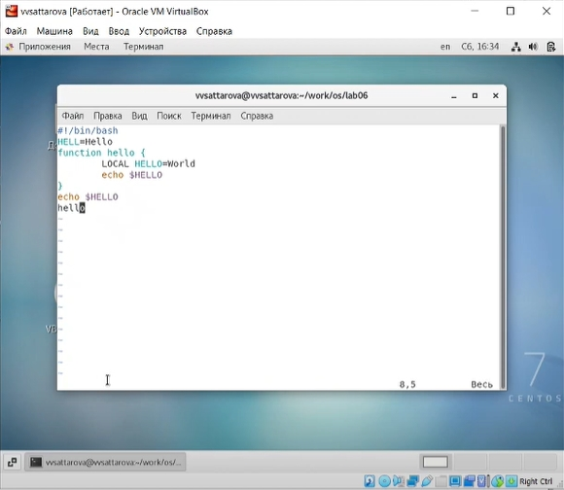

Figure 5: Рис. 5 Командный режим

1. Нажала : для перехода в режим последней строки и внизу экрана появилось приглашение в виде двоеточия. (рис. -fig. 6)

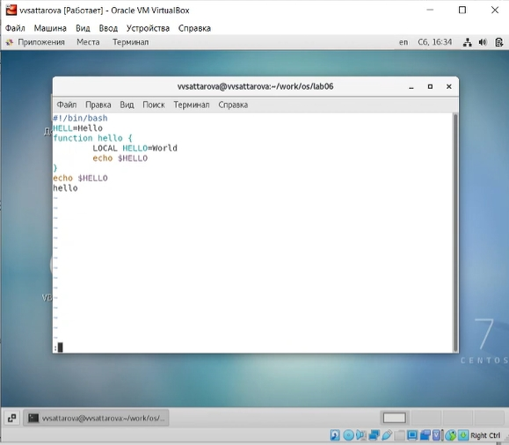

Figure 6: Рис. 6 Режим последней строки

1. Нажала w (записать) и q (выйти), а затем нажала клавишу Enter для сохранения текста и завершения работы. (рис. -fig. 7)

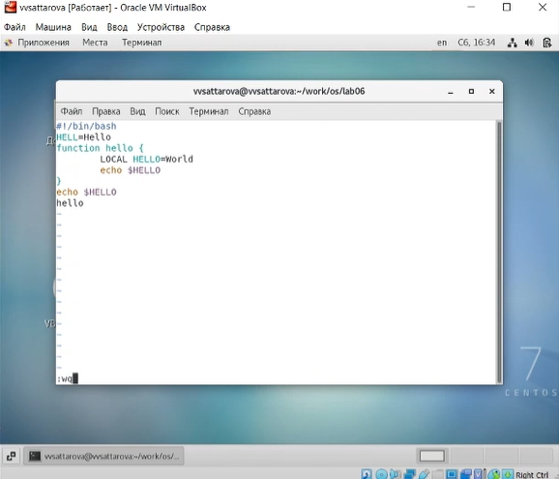

Figure 7: Рис. 7 Сохранить и выйти

1. Сделала файл исполняемым (chmod +x hello.sh). (рис. -fig. 8)

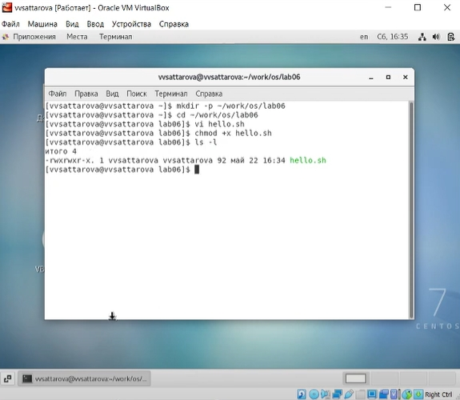

Figure 8: Рис. 8 Исполняемый файл

## Задание 2. Редактирование существующего файла

1. Вызвала vi на редактирование файла (vi ~/work/os/lab06/hello.sh). (рис. -fig. 9)

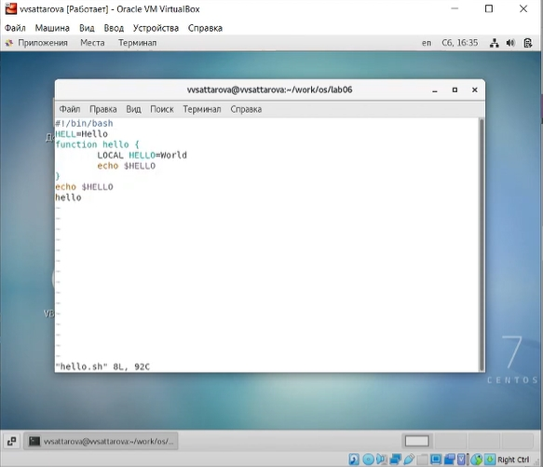

Figure 9: Рис. 9 Открытие файла для редактирования

1. Установила курсор в конец слова HELL второй строки. (рис. -fig. 10)

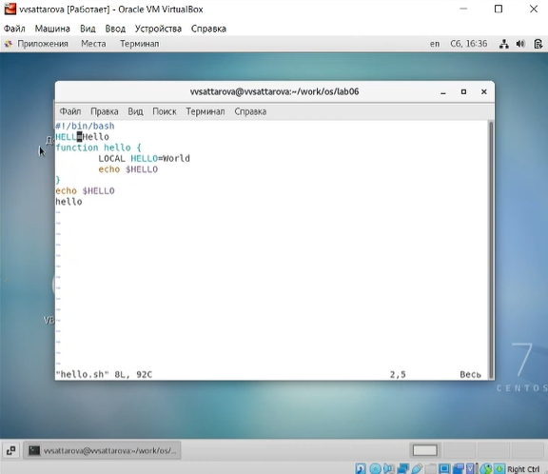

Figure 10: Рис. 10 Курсор в конце HELL

1. Перешла в режим вставки и заменила слово на HELLO. Нажала Esc для возврата в командный режим. (рис. -fig. 11)

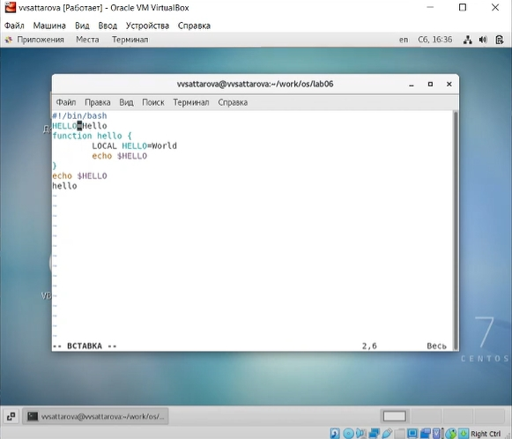

Figure 11: Рис. 11 Замена слова

1. Установила курсор на четвертую строку и удалила слово LOCAL. (рис. -fig. 12)

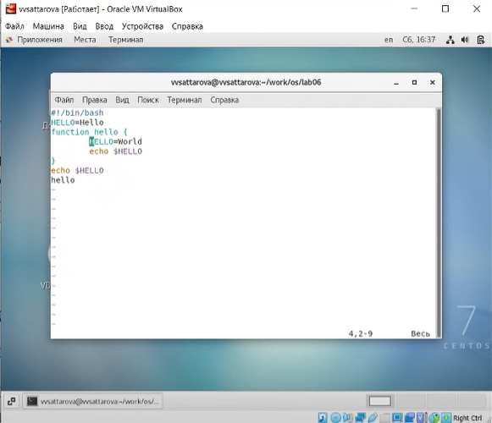

Figure 12: Рис. 12 Удаление слова

1. Перешла в режим вставки и набрала следующий текст: local, нажала Esc для возврата в командный режим. (рис. -fig. 13)

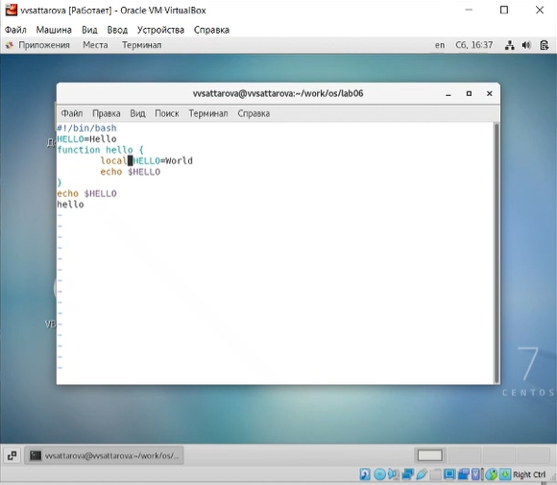

Figure 13: Рис. 13 Вставление нвоого слова

1. Установила курсор на последней строке файла. Вставила после неё строку, содержащую следующий текст: echo $HELLO. (рис. -fig. 14)

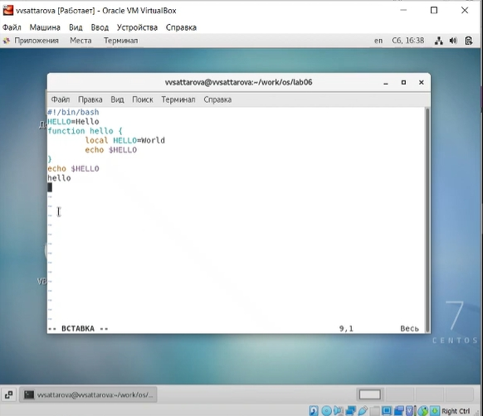

Figure 14: Рис. 14 Вставка после последней строки

1. Нажала Esc для перехода в командный режим. (рис. -fig. 15)

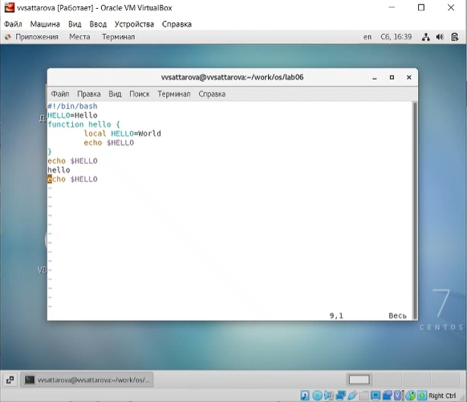

Figure 15: Рис. 15 Переход в командный режим

1. Удалила последнюю строку. (рис. -fig. 16)

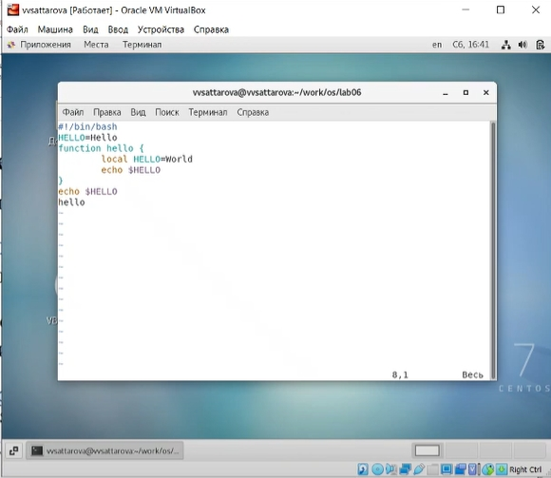

Figure 16: Рис. 16 Удаление строки

1. Ввела команду отмены изменений u для отмены последней команды. (рис. -fig. 17)

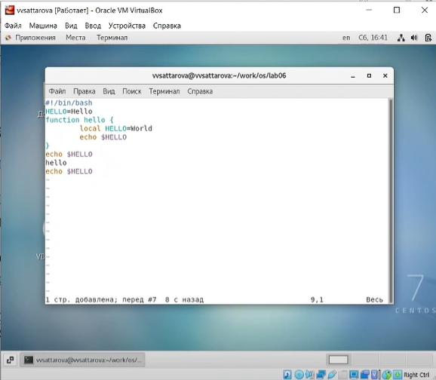

Figure 17: Рис. 17 Отмена последней команды

1. Ввела символ : для перехода в режим последней строки. Записала произведённые изменения и вышла из vi. (рис. -fig. 18)

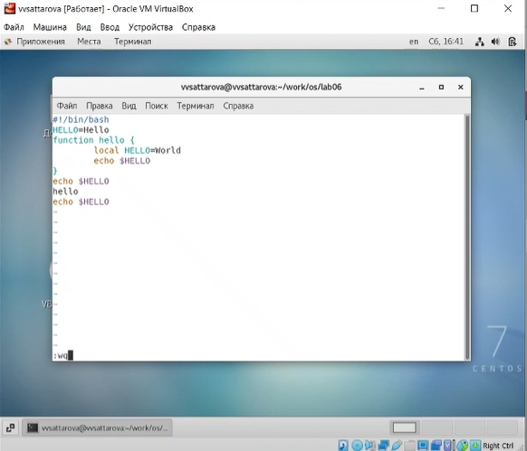

Figure 18: Рис. 18 Запись и выход из редактора

Подробное пояснение хода работы можно увидеть на видео.

# Полученные результаты

Изучена информация, касающаяся текстового редактора vi, было рассмотрено создание нового файла и редактирование существующего файла в текстовом редакторе, освоены основные возможности редактора и основные команды.

# Анализ результатов

Работу получилось выполнить по инструкции, проблем с использованием команд не возникло. Был создан текстовый файл и отредактирован.

# Заключение и выводы

В ходе работы я вспомнила основы работы с операционной системой Linux и получила практические навыки работы с редактором vi, установленным по умолчанию практически во всех дистрибутивах.

# Контрольные вопросы

1. Дайте краткую характеристику режимам работы редактора vi.
2. Как выйти из редактора, не сохраняя произведённые изменения?
3. Назовите и дайте краткую характеристику командам позиционирования.
4. Что для редактора vi является словом?
5. Каким образом из любого места редактируемого файла перейти в начало (конец) файла?
6. Назовите и дайте краткую характеристику основным группам команд редактирования.
7. Необходимо заполнить строку символами $. Каковы ваши действия?
8. Как отменить некорректное действие, связанное с процессом редактирования?
9. Назовите и дайте характеристику основным группам команд режима последней строки.
10. Как определить, не перемещая курсора, позицию, в которой заканчивается строка?
11. Выполните анализ опций редактора vi (сколько их, как узнать их назначение и т.д.).
12. Как определить режим работы редактора vi?
13. Постройте граф взаимосвязи режимов работы редактора vi.

# Ответы на контрольные вопросы

1. Краткая характеристика режимов работы редактора vi:

* командный режим — предназначен для ввода команд редактирования и навигации по редактируемому файлу;
* режим вставки — предназначен для ввода содержания редактируемого файла;
* режим последней (или командной) строки — используется для записи изменений в файл и выхода из редактора.

1. Выйти из редактора, не сохраняя произведённые изменения, можно используя клавиши «:q!» в командном режиме.
2. Краткую характеристика команд позиционирования:

* 0 (ноль) — переход в начало строки;
* $ — переход в конец строки;
* G — переход в конец файла; – nG — переход на строку с номером n.

1. Для редактора vi словом является: символ; буквы, находящиеся между двумя символами.
2. Из любого места редактируемого файла перейти в конец файла можно с помощью клавишы G и курсора вниз, а в начало – курсора вверх.
3. Краткая характеристика основных групп команд редактирования: **Вставка текста**

* а — вставить текст после курсора;
* А — вставить текст в конец строки;
* i — вставить текст перед курсором;
* ni — вставить текст n раз;
* I — вставить текст в начало строки. **Вставка строки**
* о — вставить строку под курсором;
* О — вставить строку над курсором. Удаление текста
* x — удалить один символ в буфер;
* dw — удалить одно слово в буфер;
* d$ — удалить в буфер текст от курсора до конца строки;
* d0 — удалить в буфер текст от начала строки до позиции курсора;
* dd — удалить в буфер одну строку;
* ndd — удалить в буфер n строк.  
  **Отмена и повтор произведённых изменений**
* u — отменить последнее изменение;
* . — повторить последнее изменение. **Копирование текста в буфер**
* Y — скопировать строку в буфер;
* nY — скопировать n строк в буфер;
* yw — скопировать слово в буфер. **Вставка текста из буфера**
* p — вставить текст из буфера после курсора;
* P — вставить текст из буфера перед курсором.  
  **Замена текста**
* cw — заменить слово;
* ncw — заменить n слов;
* c$ — заменить текст от курсора до конца строки;
* r — заменить слово;
* R — заменить текст. **Поиск текста**
* / текст — произвести поиск вперёд по тексту указанной строки символов текст;
* ? текст — произвести поиск назад по тексту указанной строки символов текст. 7. Чтобы заполнить строку символами $ можно использовать клавиши ni(вставить текст n раз).

1. Отменить некорректное действие, связанное с процессом редактирования, можно с помощью клавиши «.».
2. Характеристика основных групп команд режима последней строки: **Копирование и перемещение текста**

* :n,md — удалить строки с n по m;
* :i,jmk — переместить строки с i по j, начиная со строки k;
* :i,jtk — копировать строки с i по j в строку k;
* :i,jw имя-файла — записать строки с i по j в файл с именем имя-файла. **Запись в файл и выход из редактора**
* :w — записать изменённый текст в файл, не выходя из vi;
* :w имя-файла — записать изменённый текст в новый файл с именем имяфайла;
* :w! имя-файла — записать изменённый текст в файл с именем имяфайла;
* :wq — записать изменения в файл и выйти из vi;
* :q — выйти из редактора vi;
* :q! — выйти из редактора без записи;
* :e! — вернуться в командный режим, отменив все изменения, произведённые со времени последней записи.

1. Определить, не перемещая курсора, позицию, в которой заканчивается строка, можно используя клавишу $ (переход в конец строки).
2. Опции редактора vi позволяют настроить рабочую среду. Для задания опций используется команда set (в режиме последней строки):

* : set all — вывести полный список опций;
* : set nu — вывести номера строк;
* : set list — вывести невидимые символы;
* : set ic — не учитывать при поиске, является ли символ прописным или строчным. Если вы хотите отказаться от использования опции, то в команде set перед именем опции надо поставить no.

1. Определить режим работы редактора vi можно по последней командной строке.
2. Взаимосвязь режимов работы редактора vi. (рис. -fig. 19)

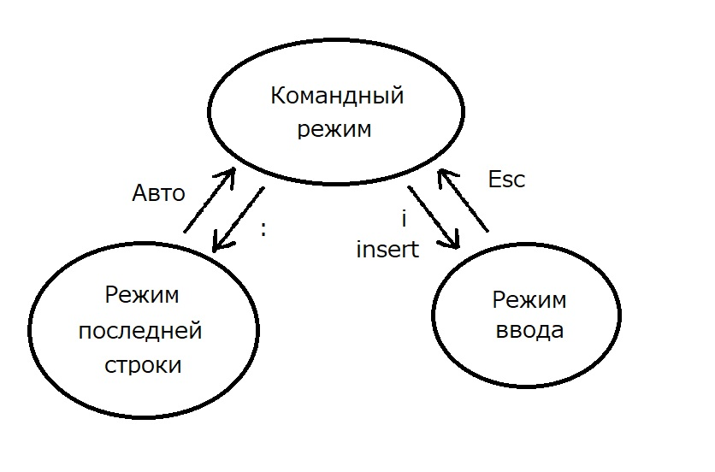

Figure 19: Рис. 19 Взаимосвязь режимов работы редактора vi